许可分发

AIOps平台市场指南

**发布时间：** 2017年8月03日 **ID：** G00322184

**分析员（们）：**

 卡普利， 科林·弗莱彻， 潘卡·普拉萨德

概要

AIOps平台结合了大数据和机器学习功能来支持IT运营。I＆O领导者应该开始部署这样的平台，以加强现在的性能监控，但是计划在未来五年内扩展到​​服务台和自动化。

概观

**主要调查结果**

* 过去三年，IT运营部门分别部署了大数据和机器学习技术，以支持IT运营的监控。然而，在过去的六个月里，企业已经开始将面向IT运营的大数据和机器学习项目相结合，并将其扩展到服务台和自动化。
* 企业在IT运营（AIOps）平台上使用人工智能来增强并偶尔取代传统的应用性能监控（APM）和网络性能监控与诊断（NPMD）工具。
* 过去18个月来，以IT运营为导向的供应商一直倾向于专注于大数据或机器学习，但采购和开发战略的趋势正在导致出现一个兼顾两者的平台。
* 一方面，大学毕业生的数据科学技能迅速增长，另一方面，供应商简化了提供AIOps功能的接口，AIOps技能的不足正在改善。

**建议**

负责优化IT运营以推动业务价值的基础架构和运营（I＆O）领导者应该：

* 通过采用一种侧重于历史数据的增量方法，确保增量部署AIOps功能的成功。
* 通过选择能够摄取日志数据，文本数据，有线数据，指标，API数据和社交媒体衍生用户情绪数据的AIOps平台，确保对IT系统的过去，现在和未来状态有全面的了解。
* 通过选择支持以IT操作为导向的机器学习的四个阶段（可视化和统计分析，自动模式发现，基于模式的预测以及根本原因分析）的增量部署能力，帮助您深化IT运营团队的分析能力。

战略规划假设

到2022年，所有大型企业中将有40％将大数据和机器学习功能结合起来，以支持和部分取代现在5％以上的监控，服务台和自动化流程和任务。

市场定义

AIOps（见注1）平台是结合大数据和人工智能或机器学习功能的软件系统，以增强和部分取代广泛的IT操作流程和任务，包括可用性和性能监控，事件关联和分析，IT服务管理，和自动化。

它们的核心功能是：

* 从各种资源中提取数据
* 存储所获取的数据
* 提供访问数据
* 在两点启用数据分析：
  + 摄入点
  + 访问存储的数据之后的点

分析工作的目标是发现描述或能够生成正在考虑的数据集的模式。因此，它们超出了数据本身的范围。这些模式是新颖的元素，可以用来及时向前看，预测可能发生的事件和新出现的使用情况，并及时向后看，以确定当前系统行为的根本原因（见图1）。

**图1.**AIOps平台启用跨IT运营管理（ITOM）的持续见解

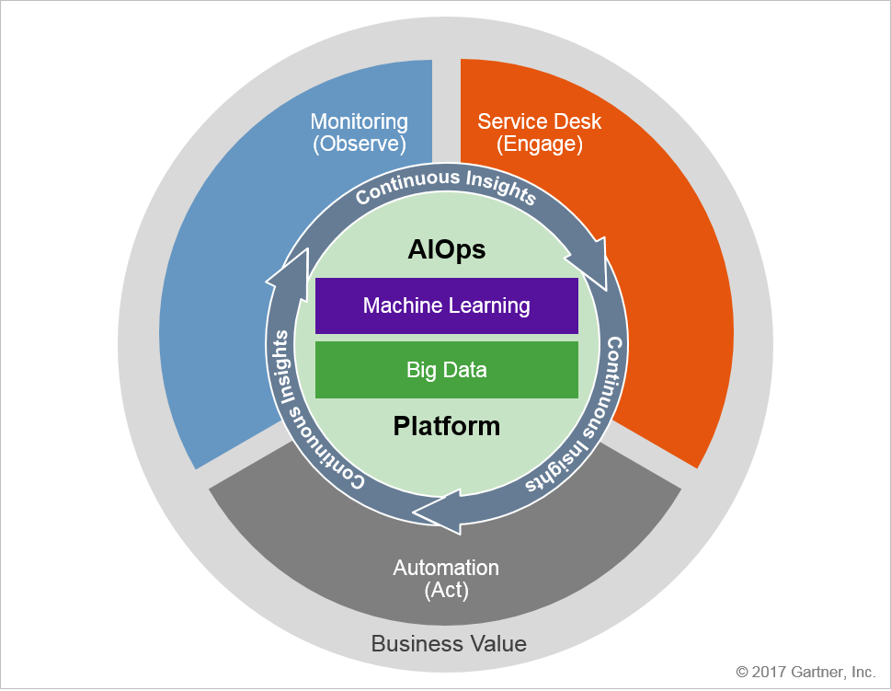

*资料来源：Gartner（2017年8月）*

市场方向

人工智能技术在过去20年中间歇性地影响了ITOM的发展（见注2），而AIOps平台只是这种影响的最新例子。然而，在2015年到2017年初之间，有可能在AIOps的两种根本不同的方法之间划出一条清晰的界线。在第一种方法中，供应商将打包，索引，存储和提供对历史数据的访问的能力，以及由最小程度的自动化支持的基本可视化和统计分析功能。在第二种方法中，供应商将提供能够在流数据上自动实时模式发现的引擎。过去六个月，这条线开始模糊。

在历史数据管理中拥有强大地位的供应商要么本土开发要么获得了流式数据，而且还获得了自动模式发现和预测功能。而且，AIOps平台往往会扩大他们能够摄入的数据类型的范围。特别是，过去仅支持日志数据获取的供应商现在正在将其范围扩大到包括度量和有线数据。在Gartner针对AIOps主题进行的大约500次客户调查中，超过300名客户表示希望扩大范围。 [1](https://www.gartner.com/doc/reprints?id=1-4AG4YU7&ct=170817&st=sb#dv_1_over_500)因此，考虑到供需两方面的趋势，Gartner预计在未来五年内，大范围的AIOps平台将成为提供AIOps功能的事实上的形式因素。

迄今为止，AIOps功能主要用于支持那些能够监视或观察IT基础架构和应用行为的IT操作流程。无论是采用机器学习在事件管理环境中更好地重复删除事件还是在应用程序性能监控环境中将应用程序日志提取添加到基于字节码工具的数据收集中，AIOps平台投资几乎总是以他们减少问题解决的平均时间的能力。然而，在过去六个月中，在针对AIOps主题进行的约500次调查中，有30次，Gartner的客户已经表现出越来越多的使用AIOps功能的兴趣，通过应用大数据和机器学习来解决票务和CMDB功能，并促进开发和生产之间的接口自动化，从而提高对事件和问题的参与度。换句话说，AIOps功能正在开始扩展，超越了监控到ITOM其他领域的初始着陆点。

市场分析

到目前为止，很少有供应商提供全面的集成AIOps平台。然而，许多供应商提供了广泛的AIOps功能，其中的子集相互集成。为了更清楚地了解市场如何演变以及供应商彼此之间的定位，Gartner将当前可用的AIOps功能划分为11个类别：

* **历史数据管理 -**允许对日志数据，导线数据，指标和文档数据进行摄入，索引和持久存储的软件或设备; 因为所得到的数据库大部分是非结构化的，或者可能是更好的，半多结构化的，并且所存储的数据集本身大量积累，高速变化并且根据高度多样化的格式而隐含地结构化。这种历史数据管理功能可以称之为“大数据管理”。
* **流数据管理 -**允许捕获，可能的规范化和索引以及实时呈现下面提到的一种或多种数据类型的软件或设备。为了能够进行流式数据管理，软件不仅要能够以人类用户认为是实时的时间尺度呈现传入数据，而且还必须实际上在摄取点直接向用户传递数据，而不需要访问到一个持久的数据库。
* **记录数据摄取 -**允许从任何软件或硬件设备生成的日志文件中捕获字母数字文本字符串的软件，以及为访问和分析准备数据，并可能为存储建立索引。
* **线数据摄取 -**软件，允许直接从网络上的抽头捕获分组数据; 所有协议和流程信息都应该准备好访问和分析，并且可能需要索引存储。
* **公制数据摄取 -**允许直接捕获数字数据的软件（即捕获可以立即应用时间序列和更一般的数学运算的数据）。
* **文档文本摄取 -**允许对人类可读文档进行摄入，解析，以及语义和语义索引的软件。这可能包括使用通常被称为自然语言处理（NLP）的技术。
* **自动模式发现和预测 -**基于以上提到的一种或多种类型的历史数据或流数据的软件，引出描述新颖相关性的数学或结构模式，所述新相关性可以推断但不立即存在于数据集本身。然后这些模式可以用来及时前进，并以不同程度的概率预测事件。
* **异常检测 -**使用先前组件发现的模式首先确定什么构成正常系统行为，然后辨别偏离正常系统行为的软件。
* **根本原因确定 -**修剪由自动化模式发现和预测组件建立的相关性网络的软件，以隔离那些代表真正的因果关系的提供依赖的链接，以提供有效干预的食谱。

| **表1.**  代表性AIOps供应商的能力 | | | | | | | | | | | |
| --- | --- | --- | --- | --- | --- | --- | --- | --- | --- | --- | --- |
|  | **存储** | **流** | **日志** | **度量** | **导线数据** | **文档文本数据** | **模式发现** | **异常检测** | **因果分析** | **内部部署** | **云** |
| BMC | X | X | X | X |  | X | X | X | X | X | X |
| Correlsense |  | X |  | X | X |  | X | X | X | X | X |
| Corvil |  | X |  | X | X |  | X | X | X | X |  |
| 弹 | X |  | X | X | X |  | X | X |  | X | X |
| ExtraHop | X | X |  | X | X |  | X | X | X | X | X |
| FixStream | X | X | X | X | X |  | X |  | X | X | X |
| Hewlett Packard Enterprise（HPE） | X | X | X | X | X | X | X | X | X | X | X |
| IBM | X | X | X | X | X | X | X | X | X | X | X |
| ITRS | X | X | X | X | X | X | X | X | X | X | X |
| Logtrust | X | X | X | X |  |  | X | X | X | X | X |
| Logz.io | X |  | X |  |  |  | X | X | X |  | X |
| 织机系统 | X | X | X | X |  |  | X | X | X | X | X |
| Moogsoft | X | X | X | X | X | X | X | X | X | X | X |
| 卢舍那 | X | X | X | X |  |  | X | X |  | X |  |
| 树液 | X | X | X | X | X |  | X | X | X | X |  |
| Scalyr | X |  | X | X |  |  | X | X |  |  | X |
| SIOS技术 | X | X |  | X |  |  | X | X | X | X |  |
| Splunk的 | X | X | X |  | X |  | X | X | X | X | X |
| 相扑逻辑 | X | X | X | X |  |  | X | X | X |  | X |
| VNT软件 | X | X |  | X | X |  | X | X | X | X | X |

* **内部部署交付 -**提供一个或多个上述AIOps功能作为内部部署解决方案的能力。
* **软件即服务 -**从云中提供一个或多个上述AIOps功能的能力。

代表供应商

*本“市场指南”中列出的供应商并不意味着详尽的清单。本部分旨在提供对市场及其产品的更多了解。*

AIOps平台供应商拥有广泛的能力，并持续增长。值得注意的是，能够提供某种能力并不意味着有效整合的能力。

在表1中，我们提供了提供AIOps平台功能的供应商的代表性列表。

*资料来源：Gartner（2017年8月）*

市场建议

**通过采用以历史数据为重点的渐进式方法，确保成功部署AIOps功能**

I＆O团队必须循序渐进地逐步部署AIOps功能，从访问和分析历史数据开始，然后在稍后访问和分析流数据以及应用机器学习功能。应该指出的是，历史和流式数据分析都需要构建和完善描述能够产生这种数据的IT环境的模型。

AIOps功能的有效部署，甚至仅限于面向监控的使用情况，需要进行文化变革。监控，ITSM或自动化应根据数据源重新组织其领域，而不是技术类型或基础架构层的概念取决于工具，流程和任务传统上所设计的大部分原则。Gartner发现，最好从掌握使用从各种来源摄入的大量持续数据集开始。只有IT运营团队熟练掌握AIOps的大数据方面，才能尝试掌握能力类别。因此，在选择工具或服务时，企业应该优先考虑允许部署数据摄入的供应商，

**选择AIOps平台能够支持广泛的历史和流式数据类型**

现代IT运营的目标之一是深入了解IT系统的过去状态，并将与当前相关的学习用于整个IT平台的潜在未来状态。为了实现这一目标，I＆O领导者必须选择AIOps平台，能够摄取和提供广泛的历史和流式数据类型，包括：日志数据，文本数据，有线数据，指标，API数据和社交媒体 - 派生用户情绪数据。

历史上，AIOps平台专注于单一数据源，如日志数据或有线数据。不幸的是，无论给定数据集有多大或频繁更新，对单一数据类型的限制往往会限制对人类或模式发现算法集合可以获得的系统行为的见解。这有点像盲人和大象的老传奇。每个瞎子接触到大象身体的不同部分，就所讨论的兽的形状和性质而言，会有一个完全不同的（也是非常不准确的）结论。现代IT系统 - 以其模块化，活力和分布 - 需要多方面的方法，甚至要了解正在观察的情况，更不用说预测他们的未来，或者确定导致他们到哪里的原因。因此，企业应该选择那些能够从多种来源获取和分析数据的AIOps平台。

**选择能够增加部署IT操作导向分析和机器学习四个阶段的工具**

提高IT运营团队技能的关键属性之一是渐进式方法。支持增量部署和支持面向IT操作的机器学习的四个阶段的工具必须被赋予更高的投资优先级：

* 可视化和统计分析
* 自动模式发现
* 基于模式的预测
* 根本原因分析

人工智能在IT运营环境中的部署是非常困难的，必须逐步加以解决。IT运营团队应该开始他们的AI之旅，熟练掌握数据可视化和使用基本的统计分析。不惜一切代价抵制诱惑，一下子做好。只有在掌握了这些核心“手工”学科后，才能接近人工智能或机器学习。在这里，他们应该首先尝试让软件揭示组织大量数据的模式。接下来，他们应该测试这些模式能够预测未来事件和事件的程度。只有在旅程结束时，团队才能开始使用根本原因分析功能。到底，人工智能的这四个阶段都是重要的，企业应该选择尽可能多的支持工具。这些阶段应该以模块化的方式进行部署，同时也要确保IT运营能够在学习中获得价值。

证据

1自2016年6月以来，超过500个查询涉及AIOps和/或AIOps平台选择的主题。

注1   
AIOps从算法发展到人工智能

在Gartner词典中，首字母缩略词“AIOps”最初代表“算法IT操作”。但是，在过去的一年中，无论是在Gartner还是在一般的市场使用中，“人工智能”这个术语主要指的是将自动模式发现算法应用于大型数据集，其次是试图模仿一些人类的智力行为，如语音。由于这些正是AIOps平台的显着特征，因此我们决定接受这个术语来涵盖这个主题。虽然算法无疑是这个市场形成的基础性步骤，但我们现在强调“人工智能”

注2   
AIOps的史前史

历史上，“人工智能”一词已经被用来表示企图用IT系统（硬件和软件）来模仿人类的感性和智力操作。大学和国防部门在20世纪50年代末开始尝试这种尝试，到目前为止，这是学术和军事工作成果进入商业市场的两个时期。第一个时期从20世纪80年代中后期开始，并非巧合地结束于冷战的结束。第二个时期是在过去十年结束的时候开始的，到今天仍然不减。

在这两个商业化时期，“AI”这个术语被用作市场营销修辞来涵盖对知识和感知操作模仿的具体尝试（例如，计算机视觉系统和NLP系统）以及软件系统或硬件/软件堆栈，这两种算法模式在模仿工作（基于规则的推理引擎和机器学习）中被证明是有用的，而不管包含这些模式的产品是否被用来模仿人类头脑的任何方面。在商业化的第一阶段，第一种算法模式受到青睐，而第二阶段的买主和供应商似乎主要集中在第二种模式上。

在二十世纪九十年代早期，围绕基于规则的推理引擎开发的许多知识产权被重新利用来支持相对较新的分布式系统管理领域的技术。今天的许多服务台系统的核心都是基于规则的推理机，这些推理机直接从1990年到1995年规定的代码直接下降。分布式管理框架也经常由AI组件构建。例如，IBM Tivoli Management Environment基本上是用逻辑编程语言Prolog编写的基于规则的推理引擎。

近年来，人工智能已经复兴，但如前所述，机器学习技术已经占据了主导地位。需要注意的是，从算法的角度来看，实际上是非常少的（例如，深度学习算法在20世纪80年代后期被发现，而且它们本身对于以前开发的神经网络算法本身只是很小的变化）。什么 *是*新的计算和通信的成本降低，这使得哪些是在80年代末非常实用，现在是不切实际的。

与许多其他IT市场部门一样，ITOM部门也试图利用目前经济上和计算上可行的机器学习算法范例来进行自己的使用案例，要么建立在商业化第一阶段之后开发的基于规则的ITOM功能上，要么创建新的纯粹的模式发现系统从零开始。正如本研究中所提及的，并在其他地方（例如，参见 “算法IT操作平台的创新 见解” ）所论述的，机器学习在与大数据能力一起部署的ITOM环境中被证明是特别有成果的。无论如何，把AI结合到ITOM并不是一个惊人的创新。这是关系延续30年的最新篇章。

[](https://www.gartner.com/technology/contact/become-a-client.jsp?cm_sp=bac-_-reprint-_-banner)

©2017 Gartner，Inc.和/或其附属公司。版权所有。Gartner是Gartner，Inc.或其关联公司的注册商标。未经Gartner事先书面许可，不得以任何形式复制或分发本出版物。如果您有权访问本出版物，则您的使用受限于[“Gartner服务使用指南”](https://www.gartner.com/technology/about/policies/usage_guidelines.jsp)张贴在gartner.com上。本出版物中的信息来自相信可靠的来源。Gartner对这些信息的准确性，完整性或充分性不承担任何保证，对于此类信息中的错误，遗漏或不足，概不负责。本出版物由Gartner研究机构的意见组成，不应被解释为事实陈述。本文表达的观点如有更改，恕不另行通知。Gartner向广泛的技术消费者，制造商和销售商提供信息技术研究和咨询服务，并可能与本文讨论的公司产生客户关系并从中获得收入。虽然Gartner的研究可能包括对相关法律问题的讨论，Gartner不提供法律建议或服务，其研究不应被解释或使用。Gartner是一家上市公司，其股东可能包括在Gartner研究所涉及的实体中拥有经济利益的公司和基金。Gartner的董事会可能包括这些公司或基金的高级管理人员。Gartner研究是由其研究机构独立制作的，没有这些公司，基金或其管理者的投入或影响。有关Gartner研究的独立性和完整性的更多信息，请参阅“ 董事会可能包括这些公司或基金的高级管理人员。Gartner研究是由其研究机构独立制作的，没有这些公司，基金或其管理者的投入或影响。有关Gartner研究的独立性和完整性的更多信息，请参阅“ 董事会可能包括这些公司或基金的高级管理人员。Gartner研究是由其研究机构独立制作的，没有这些公司，基金或其管理者的投入或影响。有关Gartner研究的独立性和完整性的更多信息，请参阅“[“独立与客观的指导原则”。](https://www.gartner.com/technology/about/ombudsman/omb_guide2.jsp)“

* [关于](http://www.gartner.com/technology/about.jsp)

 |

* [招聘](http://www.gartner.com/technology/careers/)

 |

* [编辑部](http://www.gartner.com/newsroom/)

 |

* [政策](http://www.gartner.com/technology/about/policies/guidelines_ov.jsp)

 |

* [隐私](https://www.gartner.com/privacy)

 |

* [网站索引](http://www.gartner.com/technology/site-index.jsp)

 |

* [IT术语](http://www.gartner.com/it-glossary/)

 |

* [联系Gartner](http://www.gartner.com/technology/contact/contact_gartner.jsp)